《重力 弹力》教案
- 教学目标
- 知道力的概念及力的两种作用效果
- 知道什么是重力、重心，掌握重力的计算方法及方向
- 知道弹力产生的原因和条件
- 知道压力、支持力和绳的拉力都是弹力，会分析弹力的方向，能正确画出弹力的示意图
- 重点难点
重点：对重力、重心的理解；对弹力产生的条件的理解
难点：对弹力的有无的判断
- 教学方法
观察、讲授
- 教学过程
新课引入
让学生观察几张图片，思考球为什么开始运动、球的方向为什么发生改变、敢为什么玩去、树枝为什么玩去？
- 力
（１）定义：物体间的相互作用
（２）作用效果：使物体发生性变；改变物体的运动状态
（３）力的性质：物质性、相互性、同时性、独立性、矢量性
（４）力的三要素：
（５）力的分类：
（６）力的表示方法：力的示意图、力的图示
思考：生活中物体下落的运动是一种常见的运动，物体为什么会下落呢？
- 重力
- 定义
- 大小：$G=ｍｇ$
- 方向：竖直向下（垂直水平面向下）
- 作用点：
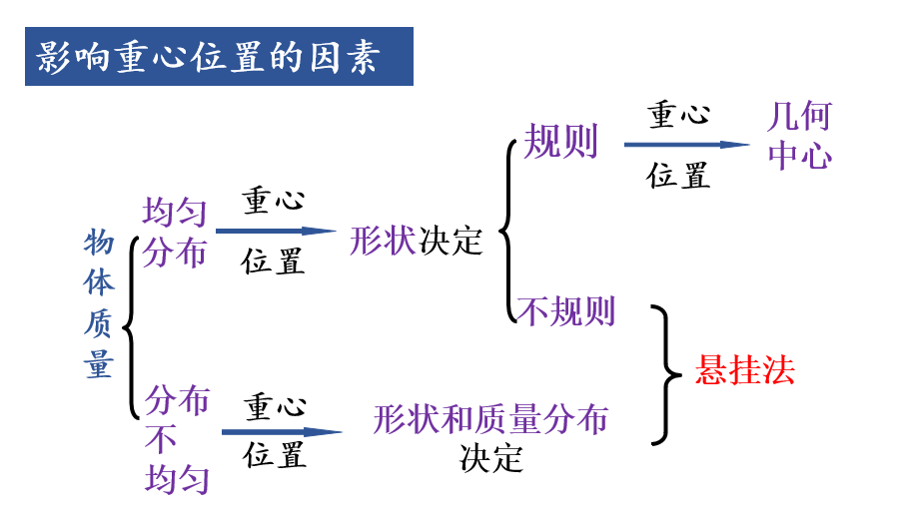
- 弹性形变和弹力
观察视频里物体发生了什么变化？
思考：完成这些动作有什么特点？——形变
常见的形变有哪些？——拉伸、扭曲、压缩、弯曲
想一想：用力分别拉橡皮筋和挤压橡皮泥松手后，结果有什么不同吗？
（１）弹性形变：有些物体在形变后撤去作用力时能够恢复原状，这种形变叫做弹性形变
弹性限度：弹性体的形变超过一定限度时，撤去作用力后，物体不能完全恢复原来的形状，这个限度叫做弹性限度。
对物体的微小形变，我们可以想办法用某种装置进行放大来验证其存在。（放大思想）
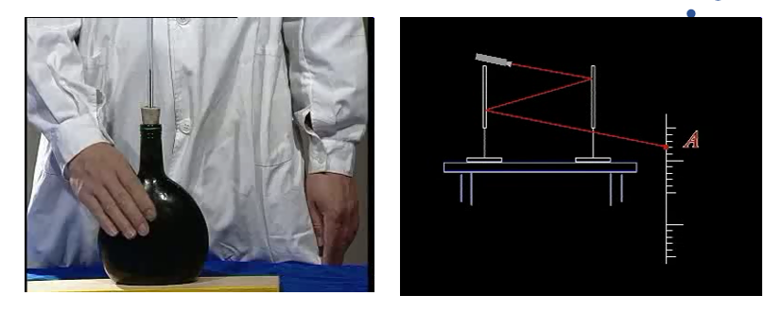
（２）弹力
ａ、定义：定义：发生弹性形变的物体由于要恢复原状而对与它接触的物体产生力的作用，这种力叫作弹力
ｂ、产生条件：直接接触：物体发生弹性形变。
例题讲解
例1、关于弹性形变及弹力的产生,下列说法正确的是( )
A.物体的形状改变叫作弹性形变
B.一根铁丝用力折弯后的形变就是弹性形变
C.两物体不接触时也可能产生弹力
D.只有发生弹性形变的物体才会对与它接触的物体产生弹力作用
ｃ、弹力的方向：点面接触、面面接触
注意：若与圆面（球面）接触，弹力方向垂直于接触处的切面，即沿着半径方向指向圆心(球心)。
例题讲解
例2、试画出弹力方向
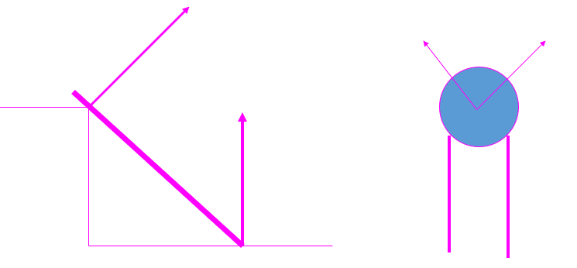
- 几种常见的弹力
- 支持力和压力
- 绳子的拉力（杆的力）
- 弹力有无的判断（假设法＋平衡条件）
假设“无”，可将所接触物移走，若物体运动状态能够保持不变，可见不受所移走物体产生的弹力。
假设“有”，那么画上该力，若物体不能再保持原有的运动状态，可见不受该弹力。
例题讲解
例4、判断有无弹力
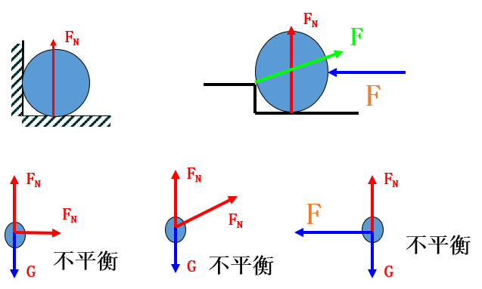
- 胡克定律
- 内容：
- 公式：$Ｆ=ｋｘ$
例题讲解
例5、（2016·江苏高考）一轻质弹簧原长为8cm,在4 N的拉力作用下伸长了2 cm,弹簧未超出弹性限度。则该弹簧的劲度系数为 ( )
A.40 m/N B.40 N/m C.200 m/N D.200 N/m

